Nama : Tarisa Dwi Septia

NM : 205410126

UTS

1. Dalam pengelolaan data yang baik, programmer biasanya juga menyertakan proses pencarian (searching) untuk membantu user dalam mencari sebuah data. Ada 2 buah metode yang biasa digunakan : **Linear/Sequential Searching dan Binary Searching.** Jelaskan secara singkat bagaimana cara pencarian data dengan kedua metode di atas dan jelaskan pula apa beda kedua metode di atas.

Jawab :

* Pencarian data dengan **Linear/Sequential Searching**

Metode pencarian yang membandingkan kata kunci (data yang dicari) dengan setiap data yang ada dalam larik, mulai dari data pertama hingga data terakhir. Pencarian linear dilakukan dengan mencocokkan kata kunci dengan data yang ada di dalam larik satu-persatu mulai dari data pertama (larik ke-0) hingga data terakhir (larik ke-N-1).

Proses dimulai dengan mencocokkan data larik ke-0 dengan kata kunci pencarian. Jika kata kunci tidak sesuai dengan data larik ke-0 proses pencarian dilanjutkan dengan mencocokkan kata kunci dengan data larik ke-1. Jika masih tidak sesuai proses dilanjutkan kembali degan mencocokkan kata kunci dengan data larik ke-2, ke-3 demikian seterusnya hingga hingga ditemukan data yang cocok.

Apabila dalam proses mencocokkan satu-persatu data ditemukan ada data yang sama dengan kata kunci pencarian maka posisi data tersebut dicatat dan proses dihentikan kemudian diberikan informasi bahwa data telah ditemukan pada posisi tersebut.

* Pencarian data dengan **Binary Searching**

Pencarian terhadap data yang sudah terurut. Data kunci dibandingkan dengan target yaitu data yang berada di tengah larik (data pivot). Jika kata kunci sama dengan target maka data ditemukan dan pencarian dihentikan.

Jika kata kunci ternyata lebih besar daripada data di tengah berarti diprediksi bahwa target berada di potongan larik sebelah kanan sehingga fokus pecarian akan dilakukan disebelah kanan dari data tengah dengan cara mengubah tengah menjadi kiri kemudian nilai tengah dicari kembali. Hal ini berlaku juga sebaliknya jika kata kunci ternyata lebih kecil dari data tengah. Jika belum ditemukan maka data pada sisi pencarian akan dibagi dua kembali, dibandingkan lagi, demikian seterusnya sampai data ditemukan/ tidak ditemukan.

Kelemahan dari metode Binary search ini adalah untuk dapat melakukan pengurutan data harus dalam keadaan urut. Pada data yang belum urut pencarian biner tidak dapat dilakukan.

* Perbedaan **Linear/Sequential Searching dan Binary Searching**

Keduanya memiliki perbedaan pada proses pencarian, di **Linear/Sequential Searching** data yag dicari tidak harus urut sedangkan di Binary Searching data yang ingin di cari harus di urutkan dahulu. Jika tidak urut maka metode Binary tidak dapat melakukan pencarian data

1. Jika ada program sebagai berikut :

|  |
| --- |
| 1. public class UTS2 { 2. int femi[]=new int[5]; 3. public void Indra(int value){ 4. if(femi[0]==0){ 5. femi[0]=value; 6. System.out.println("Masuk "+femi[0]); 7. }else if(femi[1]==0){ 8. femi[1]=value; 9. System.out.println("Masuk "+femi[1]); 10. }else if(femi[2]==0){ 11. femi[2]=value; 12. System.out.println("Masuk "+femi[2]); 13. }else if(femi[3]==0){ 14. femi[3]=value; 15. System.out.println("Masuk "+femi[3]); 16. }else{ 17. isIndra(); 18. } 19. UJIAN : TENGAH SEMESTER GANJIL 2017/2018 20. MATA KULIAH : STRUKTUR DATA 21. KELAS : TI-S1/3 22. KODE/SKS : TI302UTT / 3 SKS 23. HARI, TANGGAL : 2 November 2021 24. SIFAT UJIAN : BUKU TERBUKA 25. WAKTU : 8.15 – 10.15 WIB (120 MENIT) 26. DOSEN : Femi Dwi Astuti 27. Indra Yatini B 28. Agung Budi Prasetyo 29. SEKOLAH TINGGI MANAJEMEN INFORMATIKA DAN KOMPUTER 30. AKAKOM YOGYAKARTA 31. } 32. public void isIndra(){ 33. System.out.println("Masuk Penuh"); 34. } 35. public void Agung(){ 36. if(femi[0]!=0){ 37. System.out.println("Keluar "+femi[0]); 38. femi[0]=0; 39. }else if(femi[1]!=0){ 40. System.out.println("Keluar "+femi[1]); 41. femi[1]=0; 42. }else if(femi[2]!=0){ 43. System.out.println("Keluar "+femi[2]); 44. femi[2]=0; 45. }else if(femi[3]!=0){ 46. System.out.println("Keluar "+femi[3]); 47. femi[3]=0; 48. }else{ 49. isAgung(); 50. } 51. } 52. public void isAgung(){ 53. System.out.println("Masuk Kosong"); 54. } 55. public void cetak(){ 56. System.out.println("-------------Print--------------"); 57. for(int i=0;i<femi.length;i++){ 58. if(femi[i]!=0){ 59. System.out.println(femi[i]+" "); 60. } 61. } 62. System.out.println("--------------------------------"); 63. } 64. public static void main(String[] args) { 65. UTS2 s=new UTS2(); 66. s.Indra(5); 67. s.Indra(3); 68. s.Indra(2); 69. s.Indra(6); 70. s.Indra(7); 71. s.cetak(); 72. s.Agung(); 73. s.Agung(); 74. s.cetak(); 75. } 76. } |

Pertanyaan :

1. Program tersebut sebuah program tentang apa ?

Jawab :

Program diatas adalah adalah program tentang tumpukan(stack) dan antrian(queue)

1. Ada berapa method pada program di atas?

Jawab :

Ada 6 method di kode program di atas

1. Jelaskan fungsi atau kegunaan tiap-tiap method

Jawab :

* public void Indra(int value)

Method ini berfungsi untuk memasukan data, method ini juga berfungsi melakukan peroses tumpukan(stack) yang telah di deklarasikan di method main ke tiap larik array di method ini

* public void isIndra()

Method ini berisi output berupa kalimat “Masuk penuh” yang nantinya method ini dipanggil di method indra dengan tujuan meberitahukan user bahwa tumpukan sudah penuh

* public void Agung()

Method ini berfungsi melakukan queue(antrian), antrian yang sudah di deklarasikan di method main kemudian akan masuk ke method ini untuk dilakukan proses queue(antrian).

* public void isAgung()

Method ini berisi output berupa “Masuk penuh”, fungsi dari method ini yaitu memberitahukan user jika antrian yang telah di proses melebihi jumlah array yang di tetapkan di awal. Sehingga jika sudah melebihi batas akan terpanggil method ini.

* public void cetak()

Method ini berfungsi untuk mencetak tumpukan(stack) yang telah dimasukan, fungsi ini juga mencetak antrian(queue).

* public static void main(String[] args)

Method ini berisi method main yang berfungsi untuk mendeklarasikan data yang akan ditumpuk, diantrikan, dan mencetak tumpukan.

1. Apa hasil output program di atas dan beri gambaran ilustrasinya

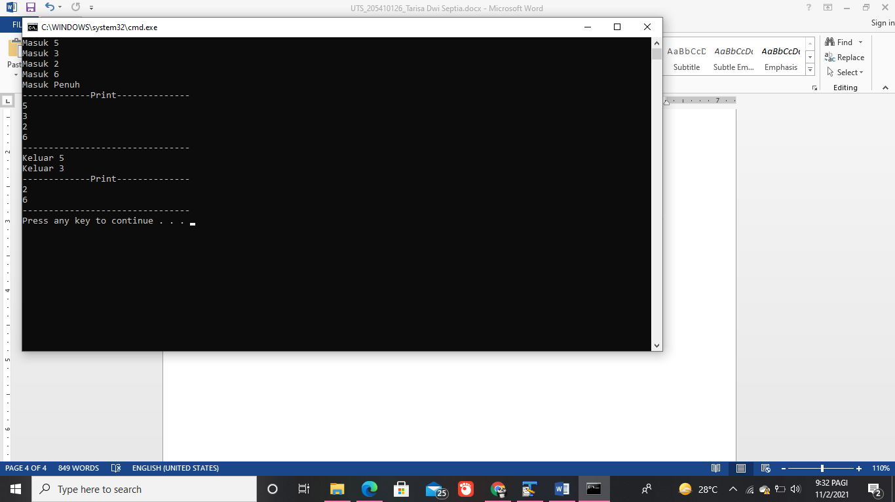Jawab :

* Data yang akan di tumpuk dideklarasikan di method main, kemudian dari method main data tersebut selanjutnya akan masuk ke method indra(method tumpukan). Di method tersebut data dari method main di tumpuk seusai batas yang telah ditetapkan, dikarenakan data yang dideklarasikan di method main melebihi batas maka muncul output “Masuk penuh” dari method isIndra().
* Data yang telah dimasukan akan di cetak menggunakan method cetak, sehingga output seperti gambar diatas
* Setelah di cetak, data kemudian di antrikan(queue) di method agung sebanyak 2 kali. Sehingga terambil data tumpukan 5 dan 3 yang ter antrikan
* Setelahh di antrikan, data dicetak lagi sehingga data yang tersisa adalah tumpukan 2 dan 6